SCHÜLER ENGAGIEREN SICH IN DER SCHULE
Leseverstehen
______________________________________________________________________________

➫ Hier sind drei Anzeigen:
1

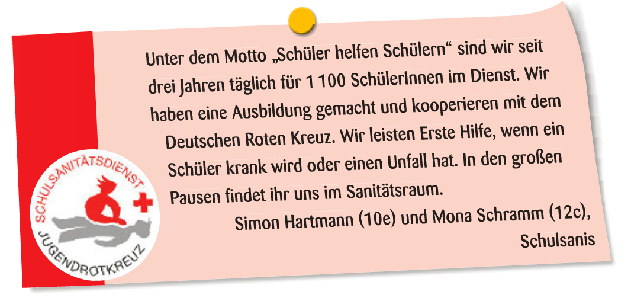

2
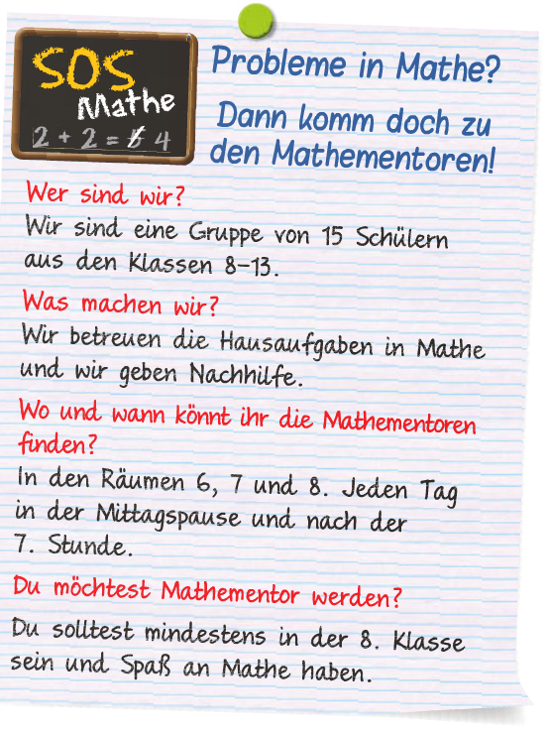
3

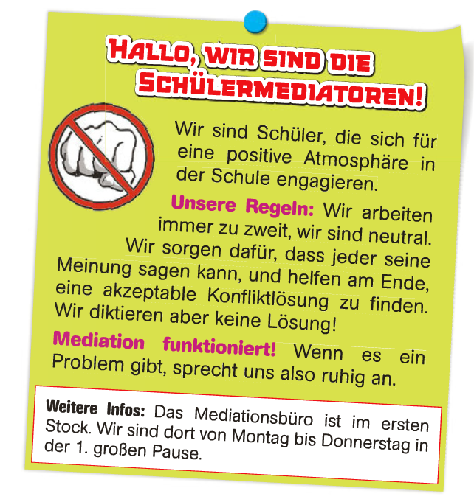

➫ Lies die Anzeigen und fülle die Tabelle aus.

 | Anzeige von … ? | Aufgabe der Schüler? | Wo kann man sie finden?
1

2

3

➫ Schüler engagieren sich in der Schule. Was sollen sie machen?
…………………………………………………………………………………………….

…………………………………………………………………………………………….

…………………………………………………………………………………………….

…………………………………………………………………………………………….

…………………………………………………………………………………………….

…………………………………………………………………………………………….

…………………………………………………………………………………………….

…………………………………………………………………………………………….

…………………………………………………………………………………………….

…………………………………………………………………………………………….

…………………………………………………………………………………………….

